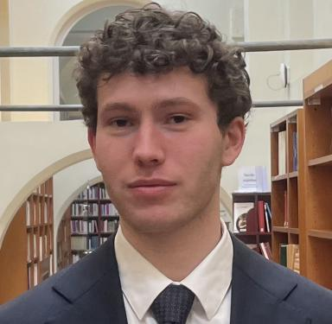 Alexandre Lebeau

Publications

Rapport (1)

Ce qui survit à la perte : le deuil des familles et proches de jeunes victimes de la route
Cynthia Fleury,Catherine Tourette-Turgis,Margaux Merand,Alexandre Lebeau
Chaire de philosophie à l'hôpital (GHU Paris Psychiatrie et neurosciences); Association Antoine Alléno. 2025, pp.100
Rapport
hal-05186808v1

